SuperPHPFramework开发培训文档
(2008-05-11 初稿 张勇）
isosoFramework开发培训文档 1
一. isosoFramework开发初衷 3
二、运行环境要求 3
三、关于isosoFramework 3
3.1 体系结构 3
3.1约定： 4
3.2 isosoFramework 是如何工作的 4
3.2.1 一个标准请求的工作流程 4
3.3 isosoFramework核心 5
3.3.1 数据库操作之DB 5
3.3.1.1数据库配置： 5
3.3.1.2 数据库工厂类SQLCommand.php 6
3.3.1.3 MySQL.php 7
3.3.1.4 Iterator.php 8
3.3.1.5 DB类图 9
3.3.2 数据库操作之ORM 9
3.3.2.1 SOSO_ORM_TableObject 10
3.3.2.2 SOSO_ORM_TableAdmin 10
3.3.2.3 ORM类图 11
3.3.3控制器 Controller 11
3.3.3.1 SOSO_ Controller_JSON 11
3.3.3.2 SOSO_Controller_Front 11
3.3.3.3 SOSO_Controller_Cli 11
3.3.3.4 SOSO_Controller_Service 12
3.3.3.5 SOSO_ Controller_Http 12
3.3.3.6 SOSO_Controller_PHP 12
3.3.3.7SOSO_Controller 12
3.3.3.7 控制器类图 13
3.3.4 过滤器Filter 13
3.3.4.1 SOSO_Filter_Abstract 13
3.3.4.2 SOSO_Filter 14
3.3.5 显示模块View 14
3.3.6 常用工具包Util 14
四、使用isosoFramework进行开发 14
4.1开发环境搭建 14
4.1.1、项目目录结构 14
4.1.2虚拟主机配置 15
4.2编写映射类 15
4.３如何使用映射类 16
4.３.1 _select()方法： 17
4.3.2_update()更新方法： 18
4.3.3 _list()列表方法： 18
4.3.4 _delete（）方法： 18
4.3.5 _insert()方法 19
4.3.6 _reset()属性重置方法 19
4.3.7额外条件mAdditionalCondtion 19
4.3.8 _iterate 对结果集迭代查询 19
4.3.9 _fill方法 20
4.4如何编写页面类 20
4.6如何使用控制器 21
4.6.1 Front 21
4.6.2 JSON 21
4.6.3 Service 22
4.6.4 Cli 22
4.7 如何编写Filter 22
4.4 Session的配置与使用 23
4.5工具类的使用(Util) 23
五、 读者补充 23
5.1 基本知识[goodenpei] 23
5.1.1 扩展自己代码的目录结构 23
5.1.2不想使用系统自动生成的模板 23
5.1.3 使用average，sum等函数时，分页出现错误 24
5.1.4 添加自定义action 24
5.1.5 问题：自定义action，_action外的url的参数无法传递 24
5.1.6 一个页面中多个翻页 24
5.1.7 个人建议 25
5.2 使用心得[goodenpei] 25
5.2.1 更加灵活的_update方法 25
5.2.2 轻松解决_list时的小烦恼 26

一.开发初衷
为oss组建立一套开发框架，使够统规范化应用，提高开发效率，降低维护成本。

二、运行环境要求
* SuperPHPFramework需要PHP版本>PHP 5.1；
web server端的rewrite(apache/mod_rewrite)支持
Database ( Mysql/ Sql server / oracle等)

带*为必需,mod_rewrite作为router，虽然不是必须，但使用它，将使得开发工作变得很轻松享受，使用其它控制器时候显得更加重要！

三、关于SuperPHPFramework

3.1 体系结构
├─NonPHP
├─PHPUnit
├─Smarty
├─SOSO
│ ├─Acl
│ ├─Auth
│ ├─Components
│ ├─Controller
│ ├─DB
│ │ └─Driver
│ ├─Filter
│ ├─Frameworks
│ ├─Helper
│ ├─Interface
│ ├─ORM
│ ├─Proxy
│ ├─Util
│ └─View
├─Testing
└─Tools
├─Chinese
├─HessianPHP
└─JPSpan

3.1约定：
1. 我们将类分为三种：应用中的有页面类和常规类，框架中的类称为核心类；

2. 页面类是直接通过ＵＲＬ访问到的，必须实现soso_interface_runnable接口（run方法）；

3. 所有页面类的命名规则必须是，（目录名_[目录名…]_文件名）;如一个普通的页面用户注册页，一般放在Page/User下,如果文件名为Reg.php，那么其类名必须是Page_User_Reg;
类名与文件名要对应；

4. 所有类文件自动加载，加载顺序(include_path)依次为(从上向下加载）
/path/to/SuperPHPFramework
/path/to/SuperPHPFramework/Components
/path/to/项目路径/WEB-INF/class;

5. 关于类文件的自动加载机制，是利用PHP5的autoloading实现的,理论上按照 “约定规则”命名的类，不需要手动加载即可以使用；这部分实现将在后面做进一步的介绍；

3.2 框架是如何工作的

3.2.1 一个标准请求的工作流程
简单的说：从请求发出，到响应请求，整个过程在处理过程可简单概括为：首先请求文件，如果是.php或.soso文件并且在DocumentRoot下不存在，那么都会被mod_rewrite重定向到entry.php这个入口，加载entry.php后，首先执行SOSO的serve方法，serve方法将isosoFramework 的路径、d:/projects/test.isoso.com/code以及d:/isosoFramework/Components目录加到include_path中，然后注册autoload操作函数，再读取web.xml配置文件，然后选取相应的controller，（拿Front为例），controller先读到请求的class的FILTERS常量的值得到页面要执行的过滤器，如果存在，先执行过滤器,然后创建执行所请求的页面类的对象，并执行其run方法。
活动图大致如下：
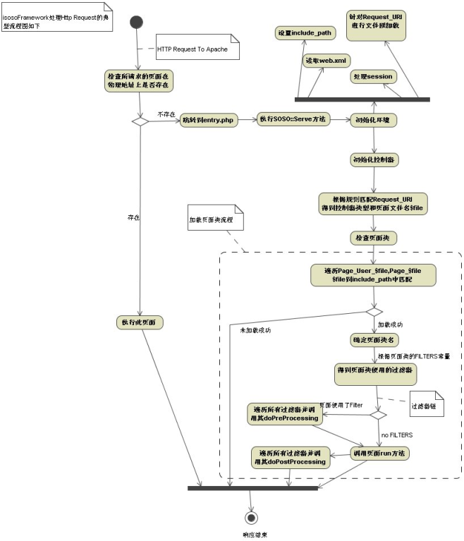

3.3 CORE

3.3.1 数据库操作之DB

3.3.1.1数据库配置：
数据库配置信息，记录在web.xml中，形式为
<databases>
<database type="MySQL" host="localhost" port="3306" username="stat" password="statpassword" socket="" socket=”/path/to/mysql.sock” database="db_acl"/>

<database type="MySQL" host="localhost" port="3306" username="stat" password="statpassword" socket="" database="db_acl"/>
<database type="MySQL" host="localhost" port="3306" username="stat" password="statpassword" socket="" database="db_acl"/>
<location path="/usr/local/mysql"/>
</databases>
程序运行，即将此信息读入Registry中，索引为databases，格式为Array(
[0] => Array(
[type] => MySQL
[host] => localhost
[uusername] => stat
[password] => statpassword
[database] => db_acl
[port] => 3306
)
[1] => Array(
[type] => MySQL
[host] => localhost
[uusername] => stat
[password] => statpassword
[database] => db_acl
[port] => 3306
)

)
其中type的值，决定采用哪一种数据库操作类，如本例为MySQL,这个类实例将在SOSO_DB_SQLCommand类中使用。

3.3.1.2 数据库工厂类SQLCommand.php
作用：用于选择正确的配置项，产生相应的数据库操作实例，连接相应的数据库；
类图如下:
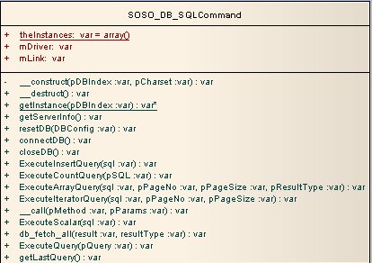
例如： $SQLCommand = SOSO_DB_SQLCommand::getInstance(0);
$array = $SQLCommand->ExecuteArrayQuery('select * from tb_user');
$array 中存放的即是所有数据。

3.3.1.3 MySQL.php
MySQL 数据库操作类；供SQLCommand使用；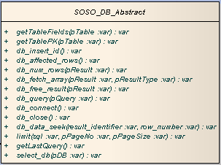
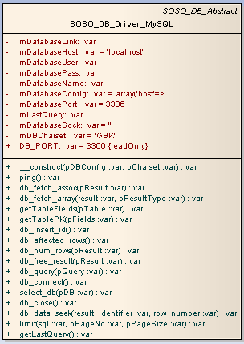

3.3.1.4 Iterator.php
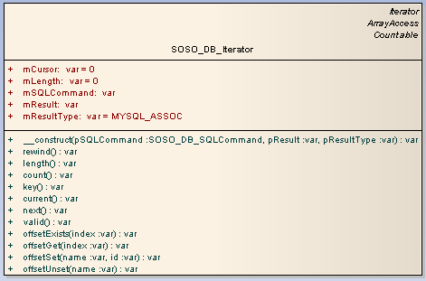
数据库操作迭代器类，支持对查询返回的资源进行迭代操作，即SQLCommand的Traversable实现，这样可以直接对查询结果进行迭代；这在PDO中是内建功能，如
$pdo = new PDO("mysql");
foreach($pdo->query($sql) as $v){
$row[] = $v;
}
和下面代码是等效的
$tSqlCommand = SOSO_DB_SQLCommand::getInstance(0);
$result = $tSqlCommand->ExecuteQuery ($sql);
$it = new SOSO_DB_Iterator($tSqlCommand, $result,MYSQL_BOTH);
foreach($it as $v){
$rows[] = $v;
}

3.3.1.5 DB类图
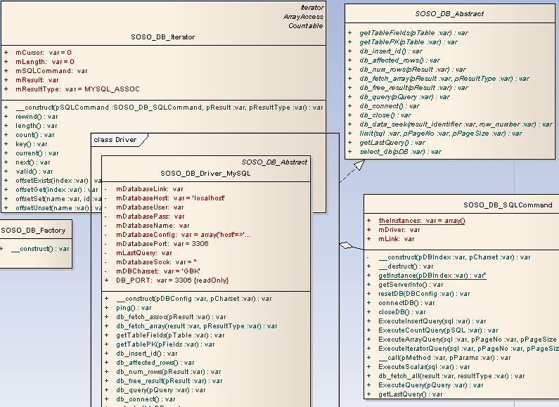

3.3.2 数据库操作之ORM
SOSO_ORM 简介：ORM(Object Relation Mapping) 模块是数据库操作的核心，它提供一种“映射”机制，使我们的日常数据库开发操作很方便、快捷，并且所有人的代码看上去都很简洁、优雅！
基本原理：根据特定数据表，读取表信息，生成表操作类，对应此数据表的所有字段名，按一定规则转换后，作为类的属性，形成字段到属性的一一对应，这个类即称为此表的映射类，操作表数据（增、删、改、查）时，只需要创建相应的表映射类，然后按需要对字段设好查询条件，再执行相应的方法即可，有关细节，在使用isosoFramework进行开发中详细介绍；

3.3.2.1 SOSO_ORM_TableObject
映射类基类，主要方法为_list,_update,_delete,_select,_insert,_reset(),_iterate()，下面会对这几种方法做详细解释。目前此类是初版，还设计有很多其它的功能仍未开发，目前数据库操作方面的功能基本已经完备。
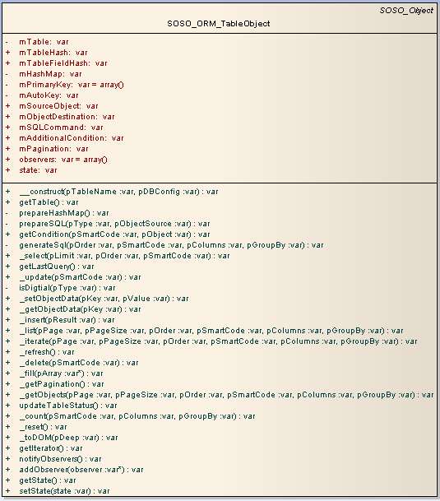

3.3.2.2 SOSO_ORM_TableAdmin
简介：数据库操作管理类，设计的初衷是，拖拖鼠标移动些目录，改变下模板，填下配置表格即可生成指定数据库的后台管理界面。此功能在下一版本中实现。

3.3.2.3 ORM类图
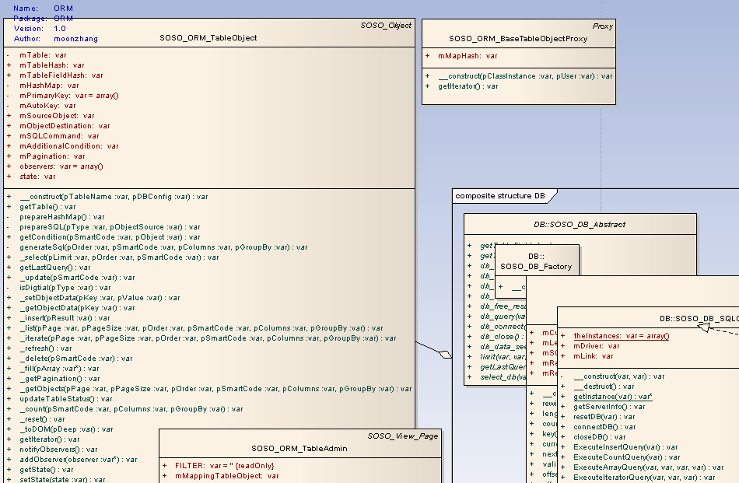

3.3.3控制器 Controller
简介：针对不同用途、应用，我们可能会使用不同的控制器，以得到需要的数据，执行需要的方法。目前支持的控制器有JSON,Front,Cli,Service,Http,PHP

3.3.3.1 SOSO_ Controller_JSON
作用：调用指定的页面的指定方法，将返回数据转换为json格式。

3.3.3.2 SOSO_Controller_Front
作用：Front控制器负责创建调用的REQUEST_URI指定的页面类实例，并执行其run方法。基于ＵＲＬ常规页面类，均使用此控制器。

3.3.3.3 SOSO_Controller_Cli
作用：使用于ＰＨＰ在command line(CLI)模式下的控制器，使isosoFramework能在cli模式下，依然以很优雅的方式进行开发；

3.3.3.4 SOSO_Controller_Service
作用：web service binary protocol实现。可以自动的将指定的REQUEST_URI注册为Server，并暴露其public 方法为web service服务接口。

3.3.3.5 SOSO_ Controller_Http

3.3.3.6 SOSO_Controller_PHP

3.3.3.7SOSO_Controller
核心控制器，它决定使用上列哪种具体的控制器（子控制器），使用过滤器链（类似于递归）方式，将页面控制器的doPreProcessing方法执行完成后，执行子控制的render方法，然后再将所有过滤器的doPostProcessing方法执行完成。SOSO_Controller与子控制器是组合关系(Composition).

3.3.3.7 控制器类图
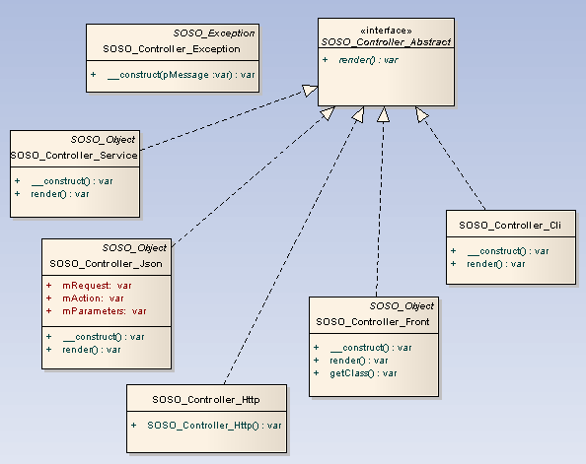

3.3.4 过滤器Filter
简介：过滤器类应用于页面类中，页面类均需实现SOSO_Filter_Abstract，此接口有二个方法： doPreProcessing doPostProcessing；
doPreProcessing 在页面run方法执行前执行，doPostProcessing在run执行之后执行；

3.3.4.1 SOSO_Filter_Abstract
所有过滤器必须要实现的接口
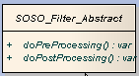

3.3.4.2 SOSO_Filter
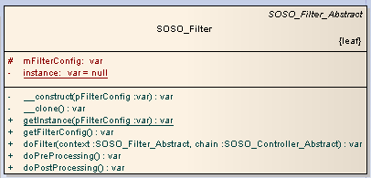
所有页面使用的过滤器，均通过此类（doFilter）调度执行。

3.3.5 显示模块View
简介：用于处理页面逻辑的包，默认使用Smarty模板，可以使用任意模板作为模板类，只需要创建实现SOSO_View_Abstract的类即可。

3.3.6 常用工具包Util
简介：提供一些日常开发中常用的工具类：包括File、Cache、session处理、MemoryCache,DatabaseSession,XML等等；此包具体内容可以看源码。

四、使用isosoFramework进行开发
这里开始说明如何使用isosoFramework进行项目开发，由于框架的开发工作尚在逐步的进行当中，框架的所有设定模块功能开发工作，需要在下个季度进行。这里主要把已经实现的一些重要模块进行说明讲解，以便我们能使用它来进行日常开发工作，提高我们的工作效率。

4.1开发环境搭建

4.1.1、项目目录结构
（标准配置如下）
├─code
│ ├─images 存放图片
│ ├─scripts 存放javascript、css等脚本文件
│ └─WEB-INF
Entry.php
│ ├─temp
│ │ ├─cache 默认存放各数据表表结构（序列化数据）
│ │ └─template_c smarty 缓存目录
│ └─template
│ ├─admin 后台模板文件
│ └─user 前台页面模板文件
└─resources
├─documents 相关文档
└─pages 相关页面文件
目录简介：
拿权限项目为例，假定项目目录为d:/projects/acl.moon.com,那么
code目录下存放项目相关程序文件、图片、模板等；
resources目录下存放相关文档、原始页面等；

4.1.2虚拟主机配置
标准配置如下：
<VirtualHost *:80 >
DocumentRoot d:/projects/acl.isoso.com/code
ServerName acl.moon.com
DirectoryIndex index.html index.htm index.php
RewriteEngine on
RewriteRule WEB-INF [R=404,L]
RewriteCond %{DOCUMENT_ROOT}/%{REQUEST_FILENAME} !-f
RewriteCond %{REQUEST_FILENAME} .(php|isoso)$
RewriteRule ^(.*)/[^/]* $1/WEB-INF/entry.php [QSA,NE,L]
</VirtualHost>
http://acl.moon.com/registe.php
其中DocumentRoot指向项目所在目录,ServerName为域名信息，本机开发修改/etc/hosts文件做本机映射后即可正常访问；

4.2编写映射类
映射类的作用是对指定数据表进行数据操作，所有映射类都必须具备如下特点：
１.类名称与文件名一致，文件存放在class目录下；（遵循SOSO约定）
２.是TableObject（SOSO_ORM_TableObject）的子类；
３.指定构造函数，构造函数调用父类构造函数，默认参数有二个，第一个参数指定表名，第二个参数指定数据库索引值，如只有一个ＤＢ，使用默认值为０；
４.具备对应表字段名的属性值，对应关系遵循SOSO_Util_Util的magicname()规则
function magicName ($pString) {
return 'm'. implode("", array_map('ucfirst', explode('_', $pString)));
}
如某表字段名为user_name，则对应属性为$mUserName;

可以使用框架提供的SOSO_Helper_Builder工具，来生成项目需要的所有映射类，既方便又不会出错。
一个简单的映射类例子如下：
Class User extends SOSO_ORM_TableObject{
Public $mUserID; user_ID
Public $mUsername; username
Public $mPassword; password

Public function __construct(){
Parent::__construct(‘user’,0);
}
}

$tList = $tUser->_list(1,10);

10,20,21,5

$userIDList = SOSO_Util_Util::Array2String($tList,’UserID’);
’10’,’20’,’21’,’5’
$tArticle->mAdditionalCondition = “ UserID IN ($userIDList)”;
$list = $tArticle->_list(1,50);
$tArticl->mPagination->mPage

$tUser->_list();

$tSQL = “select * from user where ”;
$command = SOSO_DB_SQLCommand::getInstance();
$res = $command->ExecuteQuery($tSQL);

注意：人工编写映射类时，必须编写构造函数，并且指定正确的表名，同时注意大小写；表名字段名，尽量符合PHP变量规范;表信息在默认或online模式下会有cache文件，当修改表结构时，除了要修改映射类，还要清除cache(temp/cache)，否则在insert时，会出错。

4.３如何使用映射类
$tUser = new User(); //创建一个user 表映射类

我们着重讲一下映射类的增、删、改、查相关的方法。
$tUser

4.３.1 _select()方法：
$tUser->mUsername = 'zhangyong';
$boolean = $tUser->_select();
如果存在，则返回true，并且将mHashMap属性用查询到的数据进行映射类属性的回填；否则返回false；_select方法有二个参数，第一个参数控制页数，第二个参数排序；
上例相当于执行了select * from user where username='zhangyong' limit 0,1;当然它还可以更加复杂，如$tUser->mPassword=md5('123456');$tUser->_select();它相当于执行
select * from user where username='zhangyong' and password=md5('123456') limit 1

对于此方法需要注意的是，此方法如果查到结果，会用查到的第一条数据对mHashMap属性进行回填，从而更新所有对应的成员属性（mHashMap各值是对应属性的引用),它的好处是一次查询后，就可以使用其它字段的值；而它的缺点在于循环_select时，可能会出现问题，比如下面代码：
$tUser = new User();
$names = array('zyfunny','zhangyong',moon’);
foreach($names as $V){
$tUser->mUsername = $v;
if ($tUser->_select()){
echo $tUser->mUserID."<br>:SQL=>"; //假定UserID为主键
//1 echo $tUser->getLastQuery()."<hr>";
}
}
执行上例程序，会发现打印出来的主键值相同，全是第一次查询后获得的UserID值；
如果不仔细跟踪，很难发现里面的问题；它的问题在于_select后会对属性进行回填，因为所有的查询全是根据属性值生成的条件语句， 当下一次查询的时候，上一次回填的属性也会参与生成条件，而所有条件中，如果指定了主键值，那么其它条件直接忽略，所以除了第一次查询外的查询，都将采用第一次查询获得的主键值进行查询，将//1处的注释去掉，会得到三次查询所使用的SQL为
SELECT * FROM user WHERE Username = 'zyfunny'
SELECT * FROM user WHERE UserID = 1
SELECT * FROM user WHERE UserID = 1

解决办法：需要在每次查询条件前，对属性进行重置，对应的方法名为_reset,则上面代码应变为
foreach($names as $V){
$tUser->_reset();
$tUser->mUsername = $v;
if ($tUser->_select()){
echo $tUser->mBirthday."\n<br>";
}
}
注意：_select方法永远只能取得一条结果。如果需要取得多条结果请使用_list或_iterate方法（方法使用详见下文）。

4.3.2_update()更新方法：
代码实例：
$tUser->mUsername = 'zhangyong';
$boolean = $tUser->_select();
if ($boolean){
$tUser->mUsername = "zhangYong's Test";
echo $tUser->_update();
}
上面代码的作用是查找username为zhangyong的数据，如果存在，将其改为zhangYong's Test.返回更新结果true/fasle

4.3.3 _list()列表方法：
此方法有6个参数，默认为$pPage = 0, $pPageSize = 10, $pOrder = null, $pSmartCode = 1, $pColumns = '*', $pGroupBy = ''
$pPage 控制结果集页数，从1开始；
$pPageSize 为一次返回的结果集数量
$pOrder排序字段及方式
$pSmartCode 控制是否使用like查寻
$pColumns 指定查询列
$pGroupBy 指定分组列
返回值为二组数组；
代码实例:
$tUser->mSex = 'male';
$tUser->mBirthday = ‘1982’;
$tRes = $tUser->_list(1,10,'username desc',0);
//$tUser->mPagination->mPage
//SOSO_Util_Pagination
这二行代码，将查找user表中所有sex列值为male的记录，记录按username 倒序排列，取第一页的前10条返回，相当于执行了下面sql
select * from user where sec='male' order by username desc limit 0,10;

如果$pPage不大于0，则返回全部记录；
"javascript:alert('{$result[bingo].BingoID}');"

4.3.4 _delete（）方法：
代码实例：
$tUser->mUsername = 'zhangyong';
$tuser->_select();
$tUser->_delete();
这相当于执行了delete from user where username='zhangyong';
返回值：true/false

4.3.5 _insert()方法
作用是增加一条表记录，成功执行时，如果主键为自增id，则将主键ID返回，否则返回true。如果失败返回0。
代码实例：
$tUser->mUsername = "zhangyong";
$tUser->mPassword = md5('password');
$tUserID = $tUser->_insert();
这相当于执行insert into user (username,password) values('zhangyong',md5('password'));
如果执行成功$tUserID等同于mysql_insert_id()的值，否则为0

如果使用类似$tUser->mUsername = "zhangyong";的方式增加字段值，则连续insert时,需要使用_reset()进行重置。
例：
Foreach ($nameList as $name){
$tUser->mUsername = $name;
$tUser->mPassword = md5('password');
$tUser->_insert();
$tUser->_reset();
}

如果使用add($k, $v)的方式增加字段值，则不需要使用_reset()。
例：
Foreach ($nameList as $name){
$tUser->add('username', $name);
$tUser->add('password', md5('password'));
$tUser->_insert();
}

4.3.6 _reset()属性重置方法
见4.3.1 _select 方法的介绍

4.3.7额外条件mAdditionalCondtion
从上面五个例子，大体实现了数据的增、删、改、查等基本操作，所执行的sql语句均根据数据表字段的对应属性的值生成的，如果需要稍复杂的查询，可以使用mAdditionalCondition属性，它的作用是指定一些无法用“属性＝值”这种表达式生成的条件。
例1“查询user表中所有登录次数(LoginNum)>5次的用户名”，那么应写为
$tUser->mAdditionalCondition = "LoginNum > 5";
$tResult = $tUser->_list(0,0,null,0,'username');
例2 带有and/or条件的查询
$tUser ->mAdditionalCondition = '`golds` > 10 or `maxgolds` > 500';
$tResult = $tUser->_list();
例3查询ID值为10,11,12、13的数据项，那么应为
$tUser->mUsername= ‘moon’;
$tUser->mAdditionalCondition = "ID IN (10,11,12,13)";
$tResult = $tUser->_list();
相当于执行Select * from user where ID IN (10,11,12,13) and username=’moon’;
查询条件中，如果有主键，则会忽略其它条件，如果需要避免此“特性“，需要将主键值条件放入mAdditionalCondition中。
例4 更复杂的查询条件
查找username为liu**的人，并限制取2条结果。
$tUser ->mAdditionalCondition = "`username` like 'liu%' limit 2";
$tResult = $tUser->_list();
相当于执行SELECT * FROM user WHERE `username` like 'liu%' limit 2

4.3.8 _iterate 对结果集迭代查询
参数与_list方法相同，得到一个可迭代的对象。如：
$tUser = new User();
Foreach($tUser->_iterate() as $v){
echo $v[‘username’];
}
这将逐条的查询数据库中username属性，并打印。

4.3.9 _fill方法

4.4如何编写页面类
一、一个标准的页面类，具备如下特点：
１.类名格式为 Page_目录名_文件名，其意义即目录层次的罗列，用下划线"_"分隔，如类Page_User_Index代表WEB-INF/class下的Page/User/Index.php；
２.是SOSO_View_Page子类，且实现SOSO_Interface_Runnable接口：实现run方法；
３.默认支持４个smarty方法的快捷方式，fetch,assign,clear_all,display，如调用其它smarty方法，需要使用$pageObject->instance ->方法名,也可以直接使用$pageObject->方法名这样的方式，页面类的mSmarty属性存放的是smarty对象；instance属性存放的是指定模板类的实例。

注意：
页面类如果实现了__construct而不调用父类的构造函数，将得不到smarty实例，也拿不到mCurrentUser属性,此属性对应的是$_SESSION['currentUser']的引用，$_SESSION['currentUser']中存放的是new User(),使用此特性，需要在使用SOSO_Filter_Session，使用方法是在页面类中加入const FILTERS = "SOSO_Filter_Session";后面会对filter做详细介绍；

二、非常规页面类（非基于Front控制器下）
不需要继承SOSO_View_Page，可以不实现runnable接口，还有一点需要注意的是，拿_JSON控制器为例
例如，缩写一个供JS调用的RPC页面，输出json数据，文件为class/Ajax/Test.php
代码可为
class Ajax_Test extends SOSO_View_Page{
public function tester($a='',$b=''){
return $a."=".$b;
}
public function run(){}
}
调用方式为_JSON_Ajax_Test.php?method=tester&parameters=["hello","world"]
parameter的值也须是json数据，作用methd指定方法的参数；上例输出"hello= world "
方法tester最后要将处理的数据return出来，JSON控制器会将结果以json形式进行输出。
例如：
var ajax = new XMLHttpRequest(); //创建对象
ajax.open("GET",'_JSON_Ajax_Test.php?method=tester&parameters=["hello","world"]',true);
ajax.onreadystatechange=function(){
if (ajax.readyState == 4){
var res = "("+ajax.responseText+")";
alert(eval(res));
}
}
ajax.send(null);
执行的结果将alert出hello=world

4.6如何使用控制器
控制器的使用很简单，基本上不需要额外的开发工作，只需要针对特定的控制器做相关的处理就可以了。控制器的使用很简单，只需在特定页面类的request_uri前加上_控制器名
即可。

4.6.1 Front
此控制器为基于浏览器访问的默认控制器；正常的页面类控制器，通过http访问的，一般使用此控制器。当然使用_Front_Page.php也可以使用Front控制器。

4.6.2 JSON
使用方法：URL/_JSON_Pagefile.php
参数: method=[方法名]
Parameters=[JSON数组]
返回值 json数据
例如:
// Ajax/Test.php
class Ajax_Test {
public function tester($a='',$b=''){
return $a."=".$b;
}
}
使用json控制器访问此类中的tester方法，并传二个参数hello,world,调用方式为_JSON_Ajax_Test.php?method=tester&parameters=["hello","world"]
parameter的值也须是json数据，作用methd指定方法的参数；上例输出"abc=hello"
方法tester最后要将处理的数据return出来，JSON控制器会将结果以json形式进行输出。

var ajax = new XMLHttpRequest(); //创建对象
ajax.open("GET",'_JSON_Ajax_GetList.php?method=getList&parameters=["hello","world"]',true);
ajax.onreadystatechange=function(){
if (ajax.readyState == 4){
var res = "("+ajax.responseText+")";
alert(eval(res));
}
}
ajax.send(null);
执行的结果将alert出hello=world

4.6.3 Service
只需要在请求的文件名前加上_Service，即可将此页面类注册为服务器，并向外提供服务接口。如http://site.moon.com/_Service_Ajax_Test.php
那么此ＵＲＬ即为一个web service地址，它将有一个服务接口tester，可以传二个参数给此接口。
$client = new SOSO_Proxy_Client(‘http://site.moon.com/_Service_Ajax_Test.php’);
$data = $client->tester(‘good’,’morning’);

4.6.4 Cli
略

4.7 如何编写Filter
页面中的filter是在controller中加载，并在页面类实例前依次执行所有filter类的doPreProcessing方法，当执行完成后，再创建页面实例，并执行其run方法，最后再依次执行filter的doPostProcessing方法，所以一般用于对用户状态过滤、数据过滤等方面；自定义的过滤器类需要实现SOSO_Filter_Abstract，根据自身需要实现doPreProcessing或doPostProcessing方法；以检查用户登录状态为例，程序如下
class SessionAdmin extends SOSO_Filter_Abstract {
public function doPreProcessing($context) {
SOSO_Session::session_start();
if(empty($_SESSION['currentAdmin'])) {
$_SESSION['currentAdmin'] = null;
echo 'not login';// header("Location:/login.php");
}
}
public function doPostProcessing() {
echo 'page ended';
}
}
保存为class/sessionAdmin.php，在需要验证管理员登录的页面类中，加入const FILTERS='SessionAdmin即可，一个页面中可有多个filter，用“，”分开即可，如
const FILTERS="SessionAdmin,SOSO_Filter_Session";
上面语句指定页面将使用SessionAdmin和SOSO_Filter_Session二个filter，后者的作用是检查User类，如果存在将创建$_SESSION['currentUser']＝new User(),并将其存放在上下文对象
SOSO_Frameworks_Context::getInstance()的mCurrentUser属性中；页面类基类SOSO_Page的基类会对此属性进行读取，所以如果要正常使用页面类的mCurrentUser属性，需要在页面类中使用SOSO_Filter_Session;

4.4 Session的配置与使用

4.5工具类的使用(Util)
SOSO_Util_Util:工具类，提供常用函数，如数组转换、中文字串切割、编码转换等等；
SOSO_Util_Pagination:分页类，SOSO_ORM_TableObject的mPagination属性存放的就是此类实例。
SOSO_Util_File:文件操作类：allUpload多文件上传；uploadFile单文件上传；
SOSO_Util_MEMSession: memcache操作类，连接参数从web.xml中/project/memcache节点读取；

读者补充

5.1 基本知识[goodenpei]

5.1.1 扩展自己代码的目录结构
Class目录是所有类的总目录
其中，Page目录，主要用来提供展示
其他的基类可以放到class下面的顶级目录，也可以自己按照功能自己创建相应的目录
对于需要每日运行的目录，可以自己创建一个cron目录

5.1.2不想使用系统自动生成的模板
在相应的子类里面，构造函数最后修改mTableName

5.1.3 使用average，sum等函数时，分页出现错误

重写SOSO_ORM_TableAdmin::renderPagination
public function renderPagination($pagination){
$tPagination = $pagination instanceof SOSO_Util_Pagination ? $pagination : $this->mProxy->_getPagination();
if ($tPagination instanceof SOSO_Util_Pagination) {
$tPagination = clone($tPagination);
foreach ($tPagination as $k=>$v){
$tPagination->$k = 1;
}
$this->assign('page_htc',$this->get_page_htc($tPagination));
$this->mPageRendered = true;
}
}

总之，在list方法中，分页的所有设置都在mPagination中，完全可以使用其他table admin对象的mPagination对象覆盖他。

5.1.4 添加自定义action
修改$this->mActions，添加关联对象，methodName=>actionName

如果想对各个自定义action实现不同的策略，可以通过$this->mAction变量来判断当前所对应的action名称

5.1.5 问题：自定义action，_action外的url的参数无法传递
目前框架中在传递url的时候，确实将一些自定义的参数丢失了。
可以使用的解决方案有：在smarty模板里面对_url重新赋值
例如：
{assign var="_url" value="_action=daydetail&date=$date"}

5.1.6 一个页面中多个翻页
代码：
<script>
oPages = ['oPage','oPage11','oPage12'];
</script>

其中oPages是翻页对象的id数组

5.1.7 个人建议
1，目前插入没有提示，最好补充一个insertMsg[建议]
2，目前当现实的列较长时，没有横向滚动条，建议调整

5.2 使用心得[goodenpei]

5.2.1 更加灵活的_update方法
目前，框架中的update方法的灵活性不太高，对于想通过主键更新单条记录的情况，非常好用，只需设置主键，并更新即可。然而，如果想对一批符合某些规则的记录进行更新，框架就无能为力了，例如：如果我想更新payments中date为2010-6-29的记录，将其中的status更新为1，如果按照以下操作进行：

$tPayment = new Payments();
$tPayment->mDate=” 2010-6-29”;
$tPayment->mSatus=1;
$tPayment->_update();

通过打印$tPayment->getLastQuery()发现，sql语句竟然是update payments set date=’ 2010-6-29’, status=1 where date=’ 2010-6-29’ and status=1，结果可想而知，当然是一条记录都没有更新了。

一个比较简单的解决方案就是直接写sql，通过Sqlcommand执行，但是这种方案违背了框架设计的初衷，使可维护下变差。

下面介绍一下我的解决方案，可供参考：
- 首先改造Payments类（TableAdmin）的子类，添加一个setUpdateCondition方法，并重载getCondition方法：
//设置condition
public function setUpdateCondition($pCondition){
$this->mUpdateCondition = $pCondition;
}
//重载getCondition
public function getCondition($pSmartCode = 0, $pObject) {
if($this->mUpdateCondition!==null){
return $this->mUpdateCondition;
}else {
return parent::getCondition($pSmartCode, $pObject);
}
}
- 按照以下方法使用：
$tPayments = new Payments();
$tPayments-> mDate =” 2010-6-29”;
$condition = $tPayments->getCondition(0, $tPayments);//记录条件

$tPayments->_reset();
$tPayments->setUpdateCondition($condition);
$tPayments->mStatus=1 ; //设置要更新的字段
$tPayments->_update();

这样就完成了我们需要的效果，通过$tPayments->getLastQuery()可以看到sql语句正是我们想要的。

5.2.2 轻松解决_list时的小烦恼
经常有这样的需求：对_list返回的结果进行遍历，由于_list返回的是二维数组，遍历的时候无法避免的要去数据库字段，这就和数据库的耦合性加强了，违背了框架设计的意愿，例如：

$tPayment = new Payments();
$tPayment->mStatus=1;
$tList = $tPayment->_list();
foreach($tList as $index=>$item){
echo $item[‘date’]; //必须要取数据库的date字段才能拿到想要的数据…太不合理了
}

我的简单的解决方案：
$tPayment = new Payments();
$tPayment->mStatus=1;
$tList = $tPayment->_list();
foreach($tList as $index=>$item){
$tPayment->_fill($item); //用之前fill以下
echo $tPayment->mDate; //这里就可以非常优雅的输出
}

关于数据接入平台(jessicaguo撰写)
数据接入平台包括数据抓取、数据匹配、数据接入、任务管理、事件、报警等模块。
系统设计见《SystemDesign》

使用数据接入平台进行开发

６.1 SOSO_Base_TaskRunner使用介绍
作用：多任务调度模块。使用时通过在总控程序类Cron_Daemon继承SOSO_Base_taskRunner，然后调用启动进程的方法startThread实现对脚本的调度。类Cron_Daemon的大体框架如下：
class Cron_Daemon extends SOSO_Base_TaskRunner implements SOSO_Interface_Runnable {
private $mSource = 'Page_User_Test';

public function __construct(){
parent::__construct();

}

public function run(){
$this->startThread($this->mSource,array(), true, ">err.log");
while(!$this->limit($this->mSource, 1)){
sleep(1);
}
echo "{$this->mSource} finish work!";
}
｝
这段代码的意思是：以阻塞方式运行Page/User/Test.php脚本，当脚本运行结束后输出提示信息。

SOSO_Base_taskRunner在构造函数中设置运行的配置参数$Registry，并将工作目录改为$Registry['ROOT_PATH'] 。
$Registry默认情况下为：
$Registry[''PHP_BIN_PATH'] = "/usr/local/bin/php ";
$Registry['ROOT_PATH'] = code文件夹目录\;
//如F:\Bingo\projects_proj\trunk\nba\code\
$Registry['ENTRY_PATH'] = code文件夹目录\WEB-INF\entry.php;
//如F:\Bingo\projects_proj\trunk\nba\code\WEB-INF\entry.php

主要的方法为：getCommand()、startThread()、limit()。这个三个方法的说明如下：

拼接命令方法getCommand()
此方法有4个参数，默认为$pScript, $pParams=array(), $pBlocked=false, $pRedirect='/dev/null'
$pScript 要执行的文件的类名
$pParams 需要传入的参数
$pBlocked 是否为阻塞模式，true阻塞，false非阻塞，默认是非阻塞
$pRedirect 重定向文件，默认不重定向

返回值为拼装好的执行命令；

代码实例:

例一：
getCommand('User_Page_Login',array('user'=>'jessicaguo','pwd'=>123),false,">err.log")
返回值为：
/usr/local/bin/php F:\Bingo\projects_proj\trunk\nba\code\WEB-INF\entry.php User_Page_Login user=jessicaguo pwd=123 >>err.log &

这个函数的意思是：将运行脚本User_Page_Login，输入参数array('user'=>'jessicaguo','pwd'=>123)，阻塞方式，重定向信息，拼装成shell下可以运行的命令。

例二：
$path = SOSO_Frameworks_Config::getParam('temp')."\error.log";
getCommand('User_Page_Login',array('user'=>'jessicaguo','pwd'=>123),true,$path）
返回值为：
/usr/local/bin/php F:\Bingo\projects_proj\trunk\nba\code\WEB-INF\entry.php User_Page_Login user=jessicaguo pwd=123 >F:\Bingo\projects_proj\trunk\weatherReport\code\WEB-INF\temp\error.log

启动进程方法startThread()
此方法有5个参数，其中前4个参数用来拼装shell命令，$pScript和$pMaxThread用来判断当前该脚本进程数目是否超过设定的最大值。
默认为$pScript,$pParams=array(),$pBlocked=false,$pRedirect='/dev/null',$pMaxThread=100
$pScript 要执行的文件的类名
$pParams 需要传入的参数
$pBlocked 是否为阻塞模式，true阻塞，false非阻塞，默认是非阻塞
$pRedirect 重定向文件，默认不重定向
$pMaxThread 最大的进程数目，默认为100
无返回值；
代码实例:
例一：
startThread('User_Page_Login',array('user'=>'jessicaguo','pwd'=>123),false,$path,5);
这个函数的意思是：非阻塞方式执行User_Page_Login脚本，最多同时有5个进程，输入的参数为user=jessicaguo pwd=123，输出信息以追加的方式写入code目录下的err.log文件中。
例二：
$path = SOSO_Frameworks_Config::getParam('temp')."\error.log";
startThread('User_Page_Login',array('user'=>'jessicaguo','pwd'=>123),true,$path);
这个函数的意思是：阻塞方式执行User_Page_Login脚本，输入的参数为user=jessicaguo pwd=123，输出信息写入**\code\WEB-INF\temp\error.log文件中。
注意：以阻塞方式运行时不必设置$pMaxThread。

进程约束方法limit()
此方法有2个参数
$pScript 脚本的类名
$pMaxThread 允许的最大进程数

返回值：true 没有超过限制的数目
False 超过或等于限制的数目

代码实例:
while(!$this->limit('User_Page_Login', 1)){
sleep(1);
}
这段代码的意思是：如果还存在进程User_Page_Login，那么就延迟5秒后重新进行判断。

SOSO_Base_Data_XMLReader使用介绍
作用：XML解析器，SOSO_Base_Data_Reader的派生类，通过构造函数的参数$meta和$columns来设置想要读到的字段，它只负责从xml文件中读到想要的字段，其它处理不在这里完成。所以，使用此类的关键是写出正确的$meta和$columns。
详细说明如下：
$meta 数组，有3个key，分别是record, fields, id。其中，record是必须具备的，fields和id是可选的。这三个键分别代表的意思是：
- 键record对应的值：元节点名称，用来指定开始的节点，将该名称的节点内容做为一条记录进行解析；
- 键fields对应的值：数组，写法同$columns相同，需要提取的字段。当设置了这个元素，在构造函数中就不必传$columns参数；如果传了$columns参数，那么将使用$columns指定的字段，fields所指定的字段是无效的。
- 键id对应的值：字段名称，该字段做为唯一的键，如果键值相同时，后面的记录会覆盖前面的记录。设为Id的字段值必须为数字。

$columns 数组，需要提取的字段。常用的写法如下：
：nodeVal 提取节点的值，默认index为：nodeVal
@attribute 提取属性attribute的值， 默认index为：@attribute
subnode：nodeVal 字节点的值，默认index为：subnode：nodeVal
subnode@attribute 字节点的属性值，默认index为：subnode@attribute
如果想要改变index的值（如：解析结果用于数据库存储时需要与数据库中的列名相同）需要使用下面的结构：

SOSO_Base_Data_XMLReader不但支持简单的xml结构，而且支持级联，下面以flight.Xml为例说明如何使用。
<?xml version="1.0" encoding="UTF-8"?>
<result>
<flight code="3907">
<airline>中国国际航空股份有限公司|国航</airline>
<model>波音737</model>
<depCity>北京</depCity>
<depAirport>首都国际机场</depAirport>
<depTime>09:00</depTime>
<arrCity>上海</arrCity>
<arrAirport>虹桥国际机场</arrAirport>
<arrTime>10:00</arrTime>
<discounts>
<item date="2009-05-14" discount="5.5" price="1150">url=1</item>
<item date="2009-05-15" discount="5.4" price="1140">url=2</item>
</discounts>
<discounts>
<item date="2009-05-19" discount="5.30" price="1130">url=3</item>
<item date="2009-05-20" discount="5.20" price="1120">url=4</item>
</discounts>
</flight>

<flight code="3907">
<airline>中国南方航空公司|南方航空</airline>
<model>波音737(中)</model>
<depCity>乌鲁木齐</depCity>
<depAirport>乌鲁木齐地窝堡国际机场</depAirport>
<depTime>17:25</depTime>
<arrCity>北京</arrCity>
<arrAirport>北京首都国际机场</arrAirport>
<arrTime>21:05</arrTime>
<discounts>
<item date="2009-07-04" discount="2.5" price="650">url=5</item>
<item date="2009-07-05" discount="2.4" price="640">url=6</item>
</discounts>
<discounts>
<item date="2009-07-16" discount="2.30" price="630">url=7</item>
<item date="2009-07-16" discount="2.20" price="620">url=8</item>
</discounts>
</flight>
</result>

两种设置$meta和$columns的方法
例如：获取item节点的 属性date、discounts、price的值，且获取节点本身的值
代码如下：
$tConfig = array();
$tConfig['url'] = 'flight.xml';

//方法一：设置$meta的record和fields，构造函数只传参数$meta
$meta = array("record"=>'item', 'fields'=>array(':nodeValue','@price','@date','@discount'));
$tConfig['reader'] = new SOSO_Base_Data_XMLReader($meta);

//方法二：设置$meta的record，构造函数传参数$meta和$columns
$meta = array("record"=>'item',);
$columns = array(':nodeValue','@price','@date','@discount'));
$tConfig['reader'] =
new SOSO_Base_Data_XMLReader($meta,$columns);
$a = $store->load();
$store->save($writer);
var_dump($a);
foreach ($store as $d){
print_r($d);
}

方法一和方法二是等效的，常用方法二。
输出结果如下：
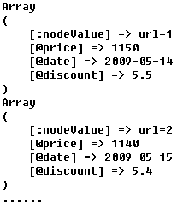
如果想改变输出数组的index值，那么使用array('name'=>***, 'mapping'=>***)格式，方法二中的$columns改写如下：
$columns = array(array('name'=>'url','mapping'=>':nodeValue'), array('name'=>'price','mapping'=>'@price'), array('name'=>'date','mapping'=>'@date'), array('name'=>'discount','mapping'=>'@discount'));
输出结果：
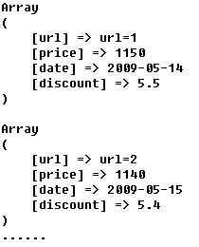

级联情况下$columns的设置
mapping为数组的项为级联项，数组的key为待循环节点，key指定的值为新的配置项。 如果循环key指定的节点内部的子节点，需要再指定record，如果不指定，则只对key进行循环，如：
$columns = array( array('name'=>'code','mapping'=>'@code'),'airline',
array('name'=>'discounts',
// 使用此配置支持级联操作 'mapping'=>array('discounts'=>array('record'=>'item','column'=>array(array('name'=>'url','mapping'=>':nodeValue'),'@price','@date','@discount') )
));
蓝色部分代码的意思是：从discounts节点开始循环，元节点为item，提取的内容为节点值，price、date和discount属性值。运行的结果不但提取到了item节点下的字段，而且保持了与discounts的级联关系。
结果如下：
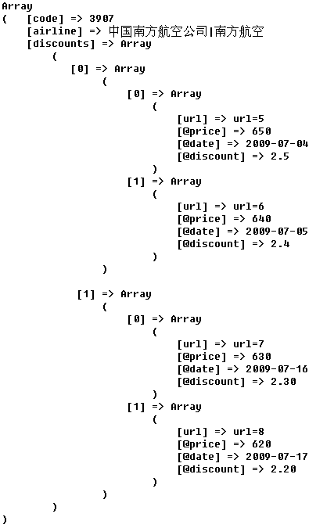

改变$meta和$columns的值
可以重新构造一个XMLReader类或者通过基类SOSO_Base_Data_Reader的reconfigure($newMeta, $newColumns)方法来实现。

SOSO_Base_Data_JSONReader使用介绍
作用：json解析类，SOSO_Base_Data_Reader的派生类，和XMLReader的使用类似，关键也是$meta和$columns的构造。详细说明如下：
每个json文件可以看作是一个数组或对象(数组和对象都可能是复合的)的序列化，jsonReader的职责就是从这个数组或对象中提取出需要的字段。
$meta 数组，有3个key，分别是record, fields, id。其中，record是必须具备的，fields和id是可选的。这三个键分别代表的意思是：
- 键record对应的值：元节点的搜索路径，用来指定开始的节点，json文件decode后得到的对象OBJ将按该搜索路径找到的节点内容做为一条记录进行解析；
- 键fields对应的值：数组，写法同$columns相同，需要提取的字段。当设置了这个元素，在构造函数中就不必传$columns参数；如果传了$columns参数，那么将使用$columns指定的字段，fields所指定的字段是无效的。
- 键id对应的值：字段名称，该字段做为唯一的键，如果键值相同时，后面的记录会覆盖前面的记录。设为Id的字段值必须为数字。
$meta[‘record’]的搜索路径写法规则如下：
- 搜索路径的每一层用’[]’包围
- [attribute] 查找属性attribute
- [NUMERIC] 遍历数组的每个元素,’NUMERIC’是系统自定义的常量
$columns 数组，需要提取的字段。常用的写法如下：
[attribute]提取属性的值，默认index为[attribute]
[digit] 提取数字下标对应的元素值， 默认index为：[digit]
([attribute|digit])+ 例如[1][attribute]表示提取节点的第二个元素的attribute属性值，默认index为：([attribute|digit])+
如果想要改变index的值（如：解析结果用于数据库存储时需要与数据库中的列名相同）需要使用下面的结构：

SOSO_Base_Data_JSONReader同样支持级联，下面以flight.Json为例说明如何使用。
文件内容如下：
[{"result":{"number":"CZ3908","company":"","model":"737","b_city":"bj","b_airdrome":"","btime":"09:00","land_city":"","discount":[{"item":[{"date":"2009-05-14","discount":"5.5"},{"date":"2009-05-15","discount":"5.4"}]},{"item":[{"date":"2009-06-14","discount":"5.5"},{"date":"2009-06-15","discount":"5.4"}]}]}},{"result":{"number":"CZ3906","company":"","model":"737","b_city":"bj","b_airdrome":"","btime":"09:00","land_city":"","discount":[{"item":[{"date":"2009-05-14","discount":"5.5"},{"date":"2009-05-15","discount":"5.4"}]},{"item":[{"date":"2009-06-14","discount":"5.5"},{"date":"2009-06-15","discount":"5.4"}]}]}}]

两种设置$meta和$columns的方法
例如：获取item节点的 属性date、discounts、price的值，且获取节点本身的值
代码如下：
$tConfig = array();
$tConfig['url'] = 'flight.json';

//方法一：设置$meta的record和fields，构造函数只传参数$meta
$meta = array("record"=>'[NUMERIC][result][discount][NUMERIC][item][NUMERIC]', 'fields'=>array('[date]','[discount]'));
$tConfig['reader'] = new SOSO_Base_Data_XMLReader($meta);

//方法二：设置$meta的record，构造函数传参数$meta和$columns
$meta = array("record"=>'[NUMERIC][result][discount][NUMERIC][item][NUMERIC]',);
$columns = array('[date]','[discount]');
$tConfig['reader'] =
new SOSO_Base_Data_XMLReader($meta,$columns);
$a = $store->load();
$store->save($writer);
var_dump($a);
foreach ($store as $d){
print_r($d);
}

方法一和方法二是等效的，常用方法二。
输出结果(只截取了部分)：
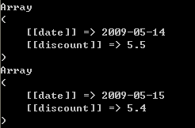
如果想改变输出数组的index值，那么使用array('name'=>***, 'mapping'=>***)格式，方法二中的$columns改写如下：
$columns = array(array('name'=>'date','mapping'=>'[date]'), array('name'=>'discount','mapping'=>'[discount]'));
输出结果(只截取了部分)：
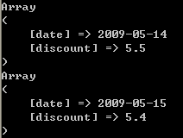

级联情况下$columns的设置
(1)mapping为数组的项为级联项，数组的key为待循环节点，key指定的值为新的配置项。读取时对key进行循环。
$meta = array(‘record’=>’[NUMERIC][result]’);
$columns = array( array('name'=>'code','mapping'=>'[number]'),
array('name'=>'model','mapping'=>'[model]'),
array('name'=>'discounts',
// 使用此配置支持级联操作
'mapping'=>array('[discount][NUMERIC][item][NUMERIC]'=>array('column'=>array(array('name'=>'date','mapping'=>'[date]'), 'discount','[discount]') )
));
蓝色部分代码的意思是：元节点为item，提取的内容为节点值,date和discount属性值。
结果如下：
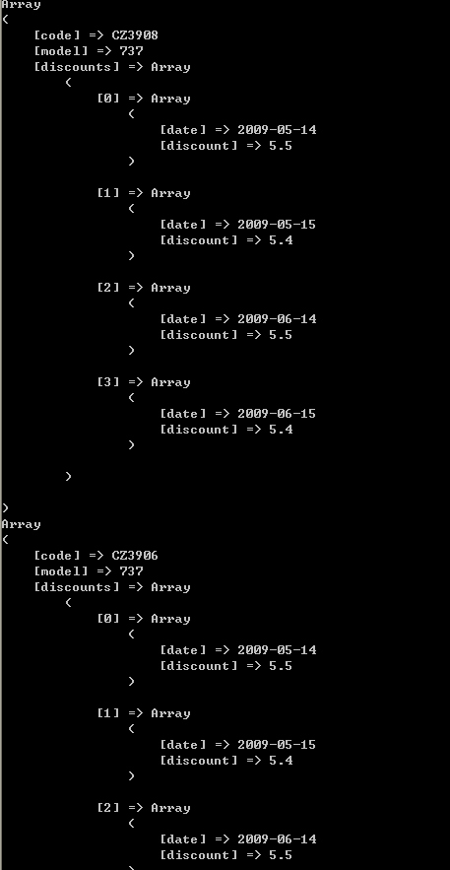
(2)mapping为数组的项为级联项，数组的key为待循环节点，key指定的值为新的配置项。 如果循环key指定的节点内部的子节点，需要再指定record,如：
$meta = array(‘record’=>’[NUMERIC][result]’);
$columns = array( array('name'=>'code','mapping'=>'[number]'),
array('name'=>'model','mapping'=>'[model]'),
array('name'=>'discounts',
// 使用此配置支持级联操作 'mapping'=>array('[discount][NUMERIC]'=>array('record'=>' [item][NUMERIC]','column'=>array(array('name'=>'date','mapping'=>'[date]'), 'discount','[discount]') )
));
蓝色部分代码的意思是：从discounts节点开始循环，元节点为item，提取的内容为节点值， date和discount属性值。运行的结果不但提取到了item节点下的字段，而且保持了与discounts的级联关系。
结果如下：
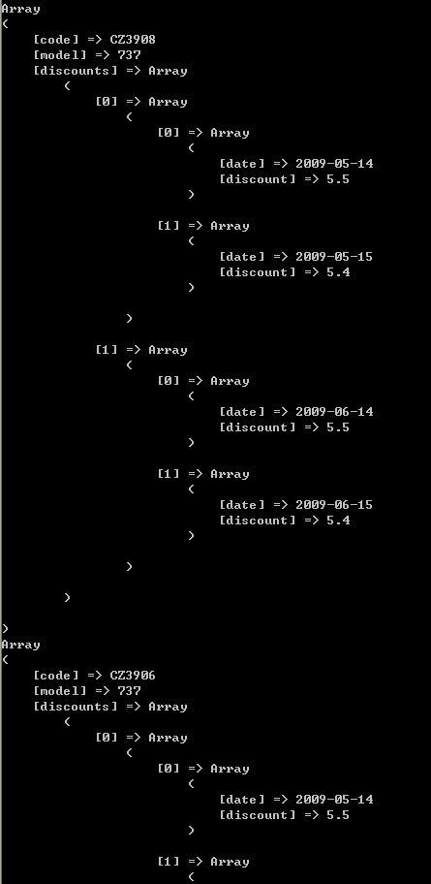

改变$meta和$columns的值
可以重新构造一个XMLReader类或者通过基类的reconfigure($newMeta, $newColumns)函数来实现。

SOSO_Base_Data_Store使用说明
作用：数据存储模块，将ｒｅｃｏｒｄ［］存储在表中，支持单表存储，也支持多表存储。通过配置一个SOSO_Base_Data_Store构造函数的参数$config，来实现存储过程的初始化，然后调用load（）和save（）方法就可以实现从数据读取，到存储的整个过程。
$config 数组 可选的键有url、reader、writer参数说明如下：
url 解析的url地址或文件；
reader 解析器 可以是XMLReader、JSONReader、ArrayReader的对象。设置时如果$columns中提取出来的字段的key必须和数据库中列名不同，需要使用array('name'=>'***', 'mapping'=>'****')来改变key。
writer 表映射类的对象，要求该映射类有save方法。
还是以航班为例，分别介绍单表和多表的存储。

单表存储
（默认为单表存储）
$tConfig = array();
$tConfig['url'] = 'code.xml';
$meta = array("record"=>'code');
$columns = array(array('name'=>'code', 'mapping'=>':nodeValue'));
$tConfig['reader'] = new SOSO_Base_Data_XMLReader($meta,$columns);
$store = new SOSO_Base_Data_Store($tConfig);
$store->setWriter(new FlightCode());
$store->load()；
$store->save()；
这段代码的意思是：从code.Xml文件中提取code节点的值，并存入到flightCode表中。
在FlightCode映射类中的save方法代码如下：
public function save($d){
return $this->_insert(array($d));
}

多表存储
$tConfig = array();
$tConfig['url'] = 'flight.xml';
$meta = array("record"=>'flight');
$columns=array(array('name'=>'code','mapping'=>'@code'),'airline',array('name'=>'discounts',
// 使用此配置支持级联操作
'mapping'=>array('discounts'=>array('record'=>'item',
'column'=>array(array('name'=>'url','mapping'=>':nodeValue'), array('name'=>'price', 'mapping'=>'@price'),
array('name'=>'date', 'mapping'=>'@date'), array('name'=>'discount', 'mapping'=>'@discount')
))))); //加粗部分对应了数据库中的列名
$tConfig['reader'] = new SOSO_Base_Data_XMLReader($meta,$columns);
$store = new SOSO_Base_Data_Store($tConfig);
$store->setMode(SOSO_Base_Data_Store::MODE_COMPLEX);
$store->setWriter(new Flight());
$store->setWriter(new Discounts(),true);
$store->load()；
$store->save()；

这段代码的意思是：从flight.Xml文件中提取航班信息，每条记录结构如下图，其中航班信息的字段code、airline存储在表flight中，对应的折扣信息存储在discounts表中。
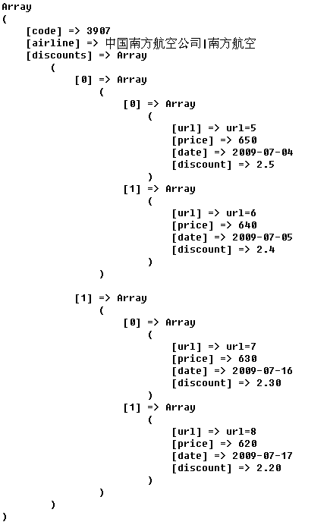

解释一下蓝色代码：
- 涉及到多个表的存储，且存在级联关系，应该将存储模式设置为MODE_COMPLEX；
- 设置多个映射表时使用setWriter方法，第一个参数为映射表对象，第二个参数为d为true，为附加模式，false为排他模式。

由于存在级联关系Flight类中的save方法需返回插入记录的id，用来做为Discounts表中记录的外键。示例代码如下：
Flight类的save方法：
public function save($d){
return $this->_insert(array($d));
}
Discounts类的save方法：
public function save($d,$id){
$data = $d['discounts'][0];
foreach ($data as $k=>$item){
$data[$k]['FlightID'] = $id;
}
return $this->_insert($data);
}

